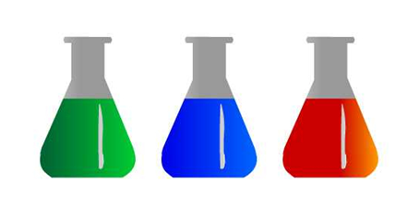EXPERIENCIA
1
2
3
Se propone investigar cuál de los tres líquidos (teñidos con colorante alimentario de verde, azul y rojo) es agua, justificando convenientemente la respuesta.
Para ello utilizaremos una propiedad específica como es la densidad.

En el laboratorio se han medido volúmenes (50, 100, 150 y 250 mL) de los tres líquidos y se ha determinado su masa, obteniéndose los siguientes datos(1):

Líquido 1 (verde)
V (mL) | 0 | 50 | 100 | 150 | 200
m (g) | 0,0 | 49,8 | 99,8 | 150,1 | 199,0
Líquido 2 (azul)
V (mL) | 0 | 50 | 100 | 150 | 200
m (g) | 0,0 | 55,2 | 110,6 | 166,4 | 221,5
Líquido 3 (rojo)
V (mL) | 0 | 50 | 100 | 150 | 200
m (g) | 0,0 | 59,2 | 119,2 | 178,5 | 237,5

ACTIVIDADES
- Determinar la densidad para cada una de los pares de datos m -V completando la tabla siguiente:

Líquido 1 (verde)
V (mL) | 0 | 50 | 100 | 150 | 200
m (g) | 0,0 | 49,8 | 99,8 | 150,1 | 199,0
d (g/mL) |  | 0,996 | 0,998 | 1,00 | 0,995
Media (g/mL) |  | 1,00
Líquido 2 (azul)
V (mL) | 0 | 50 | 100 | 150 | 200
m (g) | 0,0 | 55,2 | 110,6 | 166,4 | 221,5
d (g/mL) |  | 1,10 | 1,11 | 1,11 | 1,11
Media (g/mL) |  | 1,11
Líquido 3 (rojo)
V (mL) | 0 | 50 | 100 | 150 | 200
m (g) | 0,0 | 59,2 | 119,2 | 178,5 | 237,5
d (g/mL) |  | 1,18 | 1,19 | 1,19 | 1,19
Media (g/mL) |  | 1,19

Vemos que las densidades son: 1,0; 1,1 y 1,2 g/mL
d = 1,1 g/mL
d = 1,2 g/mL
d = 1,0 g/mL

Como la densidad del agua es 1,0 g/mL, podemos afirmar que el líquido verde es agua.
Puede comentarse que los otros líquidos son disoluciones de sal en agua. El azul a un 15% y el rojo a un 25%. La densidad, como es lógico, depende de la concentración.
Lo anterior se usa para determinar, por ejemplo, la calidad de la leche de vaca (disolución compleja de lípidos, proteínas, glúcidos, sales y otros) ya que su densidad está comprendida entre 1,029 y 1,035 g/mL a 20⁰C.
Una leche aguada, por ejemplo, daría valores de densidad por debajo de 1,029 g/mL.
- También se puede recurrir a realizar una representación gráfica de los valores de masa y volumen:

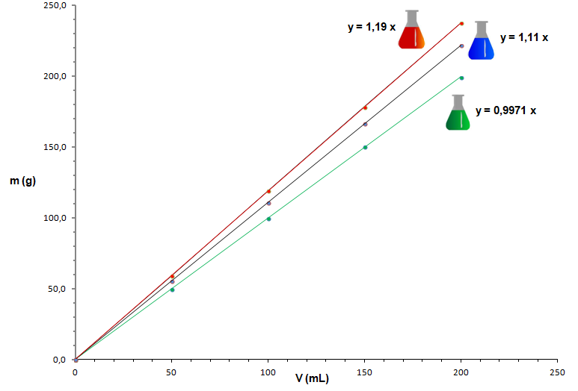

El hecho de que la representación gráfica sea una recta indica que masa y volumen son magnitudes directamente proporcionales. O lo que es lo mismo, que el cociente de valores correspondientes es constante (constante de proporcionalidad). En este caso a la constante de proporcionalidad la llamamos densidad (d).
Luego:

La densidad se puede calcular a partir de la gráfica calculando la pendiente de la recta (ver apuntes “Cómo trabajan los científicos” en https://fisquiweb.es/Apuntes/apun3.htm ). Los valores para cada una de las rectas se pueden ver en la gráfica (ecuaciones).
ACTIVIDAD FINAL (a realizar por el profesor/a)
A la vista de los resultados obtenidos se realiza la síntesis de la experiencia.
- La densidad es una propiedad específica de la materia que nos puede servir para identificar distintos materiales o diferenciar líquidos puros de disoluciones.
- La densidad se define como masa partido por volumen, o masa de la unidad de volumen, en el laboratorio suele medirse en g/cm³ (o mL). La unidad de densidad en el SI es el kg/m³

- Como masa y volumen son directamente proporcionales la representación gráfica m-V es una recta, cuya pendiente es la densidad.

- Se debería explicar cómo medir volúmenes con una probeta, enrasando correctamente, y cómo determinar la masa del líquido con la balanza, utilizando la tara o, en su defecto, descontando la masa de la probeta.

